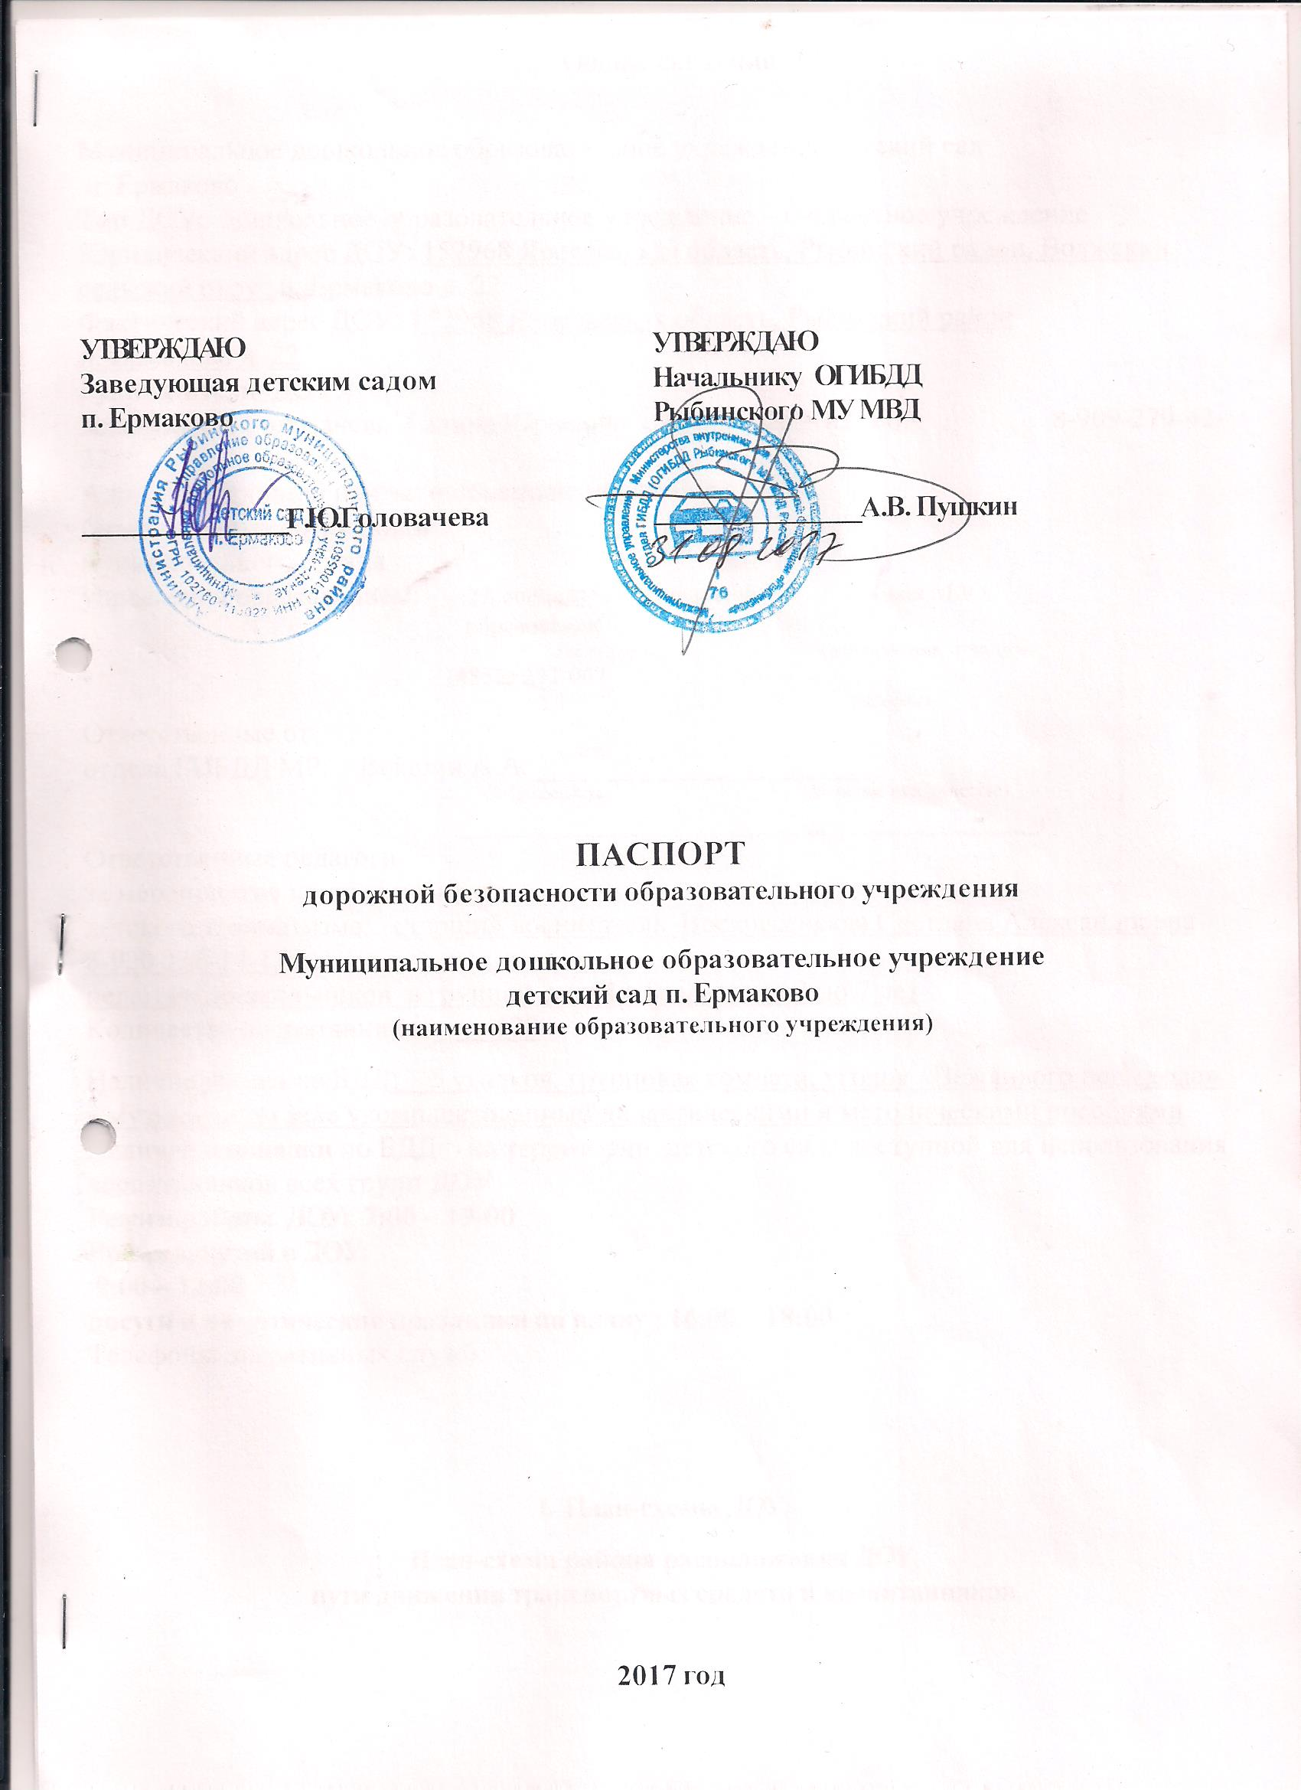

Общие сведения

Муниципальное дошкольное образовательное учреждение детский сад
п. Ермаково
Тип ДОУ: дошкольное образовательное учреждение – бюджетное учреждение
Юридический адрес ДОУ: 152968 Ярославская область, Рыбинский район, Волжский сельский округ п. Ермаково д. 22
Фактический адрес ДОУ: 152968 Ярославская область, Рыбинский район
п. Ермаково д. 22
Руководители ДОУ:
Заведующая Головачева Галина Юрьевна 8(4855) 25 – 83 -36; 8-909-279-42-32
Адрес электронной почты: mdouermakovo@mail.ru
Ответственные сотрудники
муниципального органа
управления образованием: гл.специалист Управления Бобков М.Ю.
образования
(должность) (фамилия, имя, отчество)
(4855) 222-047
(телефон)
Ответственные от
отдела ГИБДД МР: Векшин А.А._______________________
(должность) (фамилия, имя, отчество)
_______________________________________)
Ответственные педагоги
за мероприятия по профилактике
детского травматизма: старший воспитатель Воскресенская Светлана Александровна 8-920-136-14-17
педагоги дошкольников в группах детей в возрасте от 3 до 7 лет
Количество воспитанников: 120
Наличие уголка по БДД: 5 уголков, групповая комната; уголок «Вежливого пешехода» в музыкальном зале укомплектованный дидактическими и методическими пособиями
Наличие площадки по БДД: на территории детского сада доступной для использования воспитанников всех групп ДОУ
Режим работы ДОУ: 7:00 – 19-00
Время занятий в ДОУ:
9:00 – 12:00
досуги и тематические праздники по плану : 16:00 – 18:00
Телефоны оперативных служб:

I. План-схемы ДОУ.
План-схема района расположения ДОУ,
пути движения транспортных средств и воспитанников

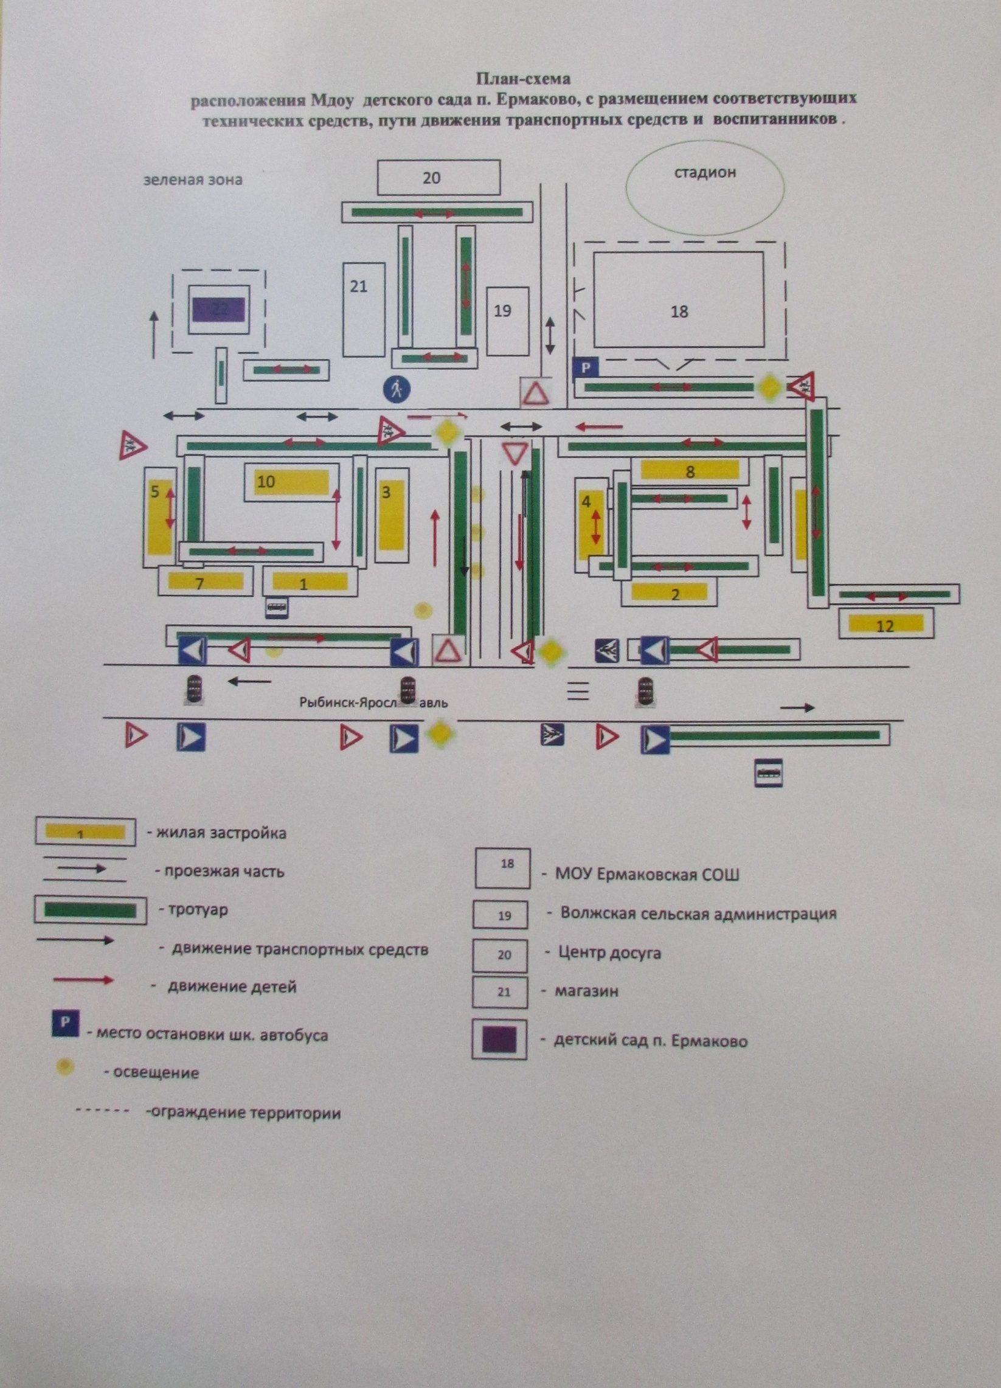

Пути движения транспортных средств к местам разгрузки/погрузки и рекомендуемые пути передвижения обучающихся (воспитанников) по территории образовательного учреждения

ДОУ

- въезд, выезд транспортных средств
- место погрузки, разгрузки
- движение детей на территории ДОУ

